其他收入申报流程

点击“用友软件大众版”，填写用户名、密码（初始密码“1”）、验证码，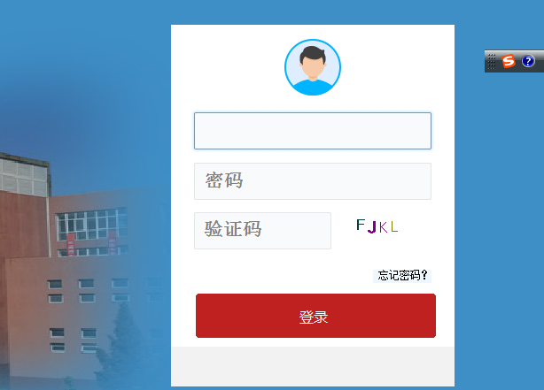
登录后选择“其他薪资收入”模块，点击“其他收入申报”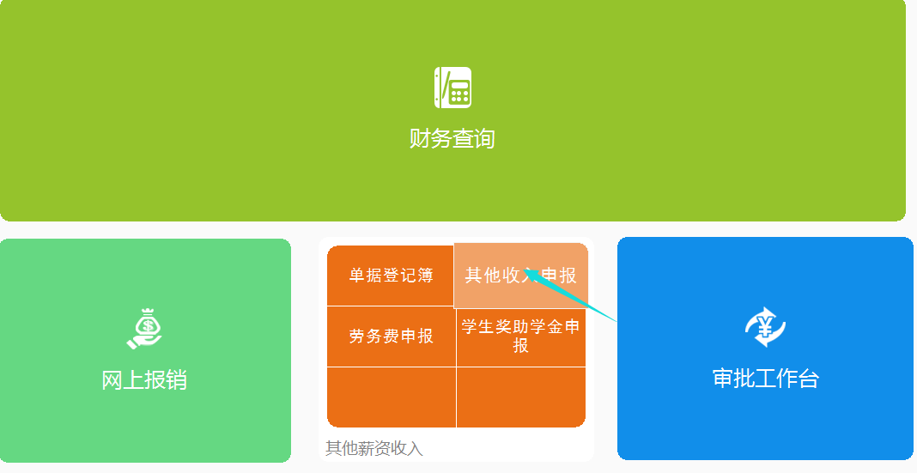明细数据填写：带有*的项目是必填项，“摘要”尽量填写详细，表明具体的时间段，“结算方式”选择“转账”。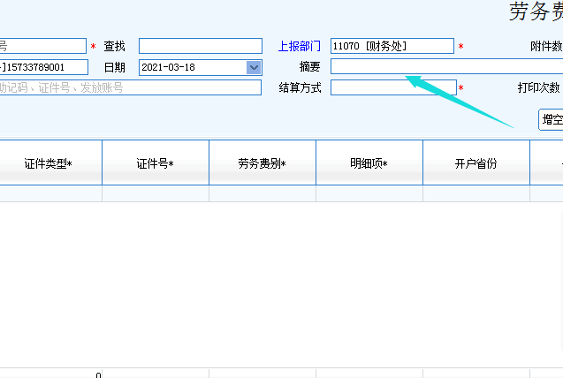点击“增加行”勾选人员（范围：职院、农科院在职人员、人事代理），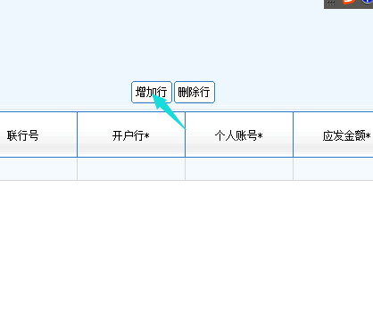
填写明细项和发放金额确认后返回上一界面。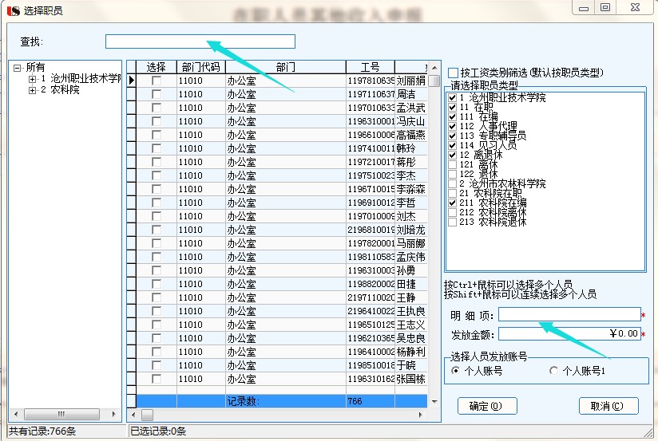（人员有多位数时，也可先选择“导出”模板，填写所有带*的项目，再点击“导入”模板。）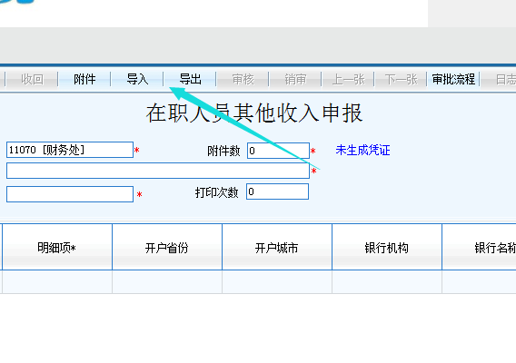 “预算指标填写”：选择相对应的额度指标。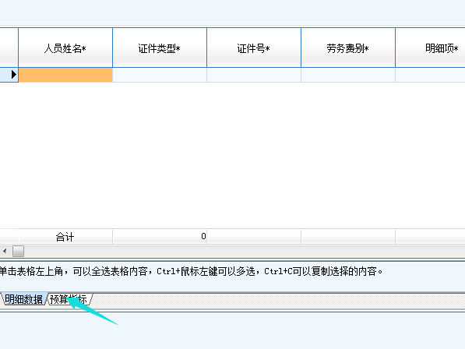两项填写完成无误后保存提交。
选择“单据登记簿”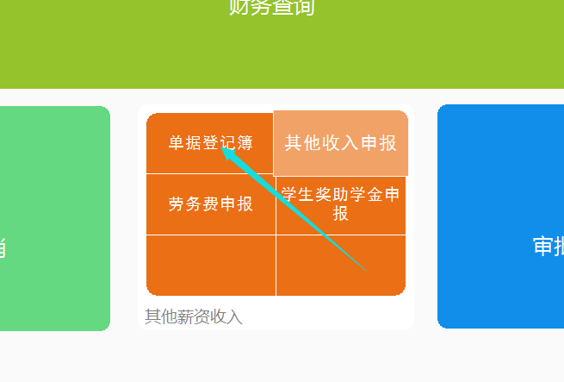
可以查看不同日期所有单据的状态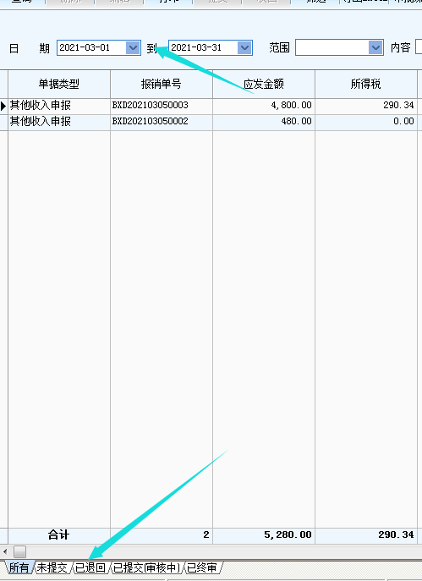

点击“审批流程”可以查看单据现在处于哪个审核节点。